日立製作所
- 사업 summary
事業内容：日立は、データとテクノロジーでサステナブルな社会を実現する社会イノベーションを推進しています。金融・官公庁向けITサービスやお客さまのDXを支援する「デジタルシステム&サービス」、エネルギーや鉄道で脱炭素社会の実現に貢献する「グリーンエナジー&モビリティ」、産業流通、水インフラ、ヘルスケア等の幅広い領域でプロダクトをデジタルでつなぐ「コネクティブインダストリーズ」の事業体制のもと、社会課題を解決します。
売上高：連結：7,638,243百万円(2023年3月期)
- 연간 결산서 2년분
https://www.hitachi.co.jp/New/cnews/month/2024/04/0426/2023_An.pdf
https://www.hitachi.co.jp/New/cnews/month/2023/02/0201/2022_3Q.pdf
- 사업보고서
https://www.hitachi.co.jp/IR/library/report/202211.pdf
- 회사 비전
日立は、社会が直面する課題にイノベーションで応えます。優れたチームワークとグローバル市場での豊富な経験によって、活気あふれる世界をめざします。
- 평판
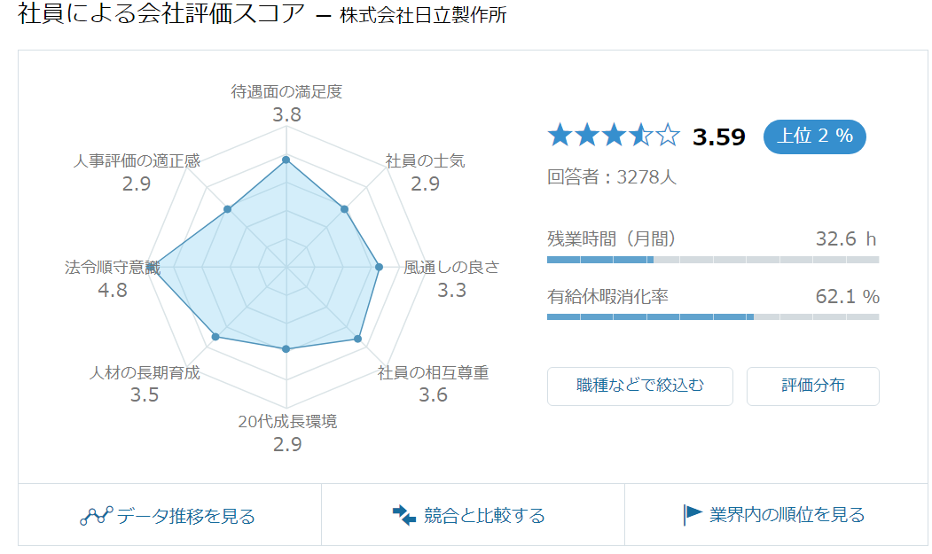
- 신입공고 내용
